



Bollettino di informazione economico-statistica della Campania

IV/2011 – 31 gennaio 2012

Unioncamere Campania

Osservatorio Economico regionale

Luca Lanza
luca.lanza@cam.camcom.it

Loredana Affinito
loredana.affinito@cam.camcom.it
Nel 2011 il numero delle imprese attive in Campania rispetto all'anno precedente 2010, in linea con il dato del mezzogiorno ed in controtendenza con quello nazionale, è diminuito dello 0,34%, passando da 474.134 a 472.526, ossia una diminuzione di 1.608 aziende. Il risultato della Campania per il 2011 non si discosta molto dal dato dell’anno precedente, quando, su base annua, le imprese attive si erano ridotte dello 0,4%.
Allargando l’orizzonte temporale al medio periodo, si osserva tuttavia che, tra il 2007 e il 2011, il tessuto imprenditoriale campano ha conosciuto una crescita complessiva del 2,7%, pari a oltre 12mila imprese attive in più sul territorio.
A fine dicembre 2011 le imprese iscritte ai registri delle Camere di Commercio d’Italia hanno raggiunto le 6.110.074 unità, oltre 50.000 in più rispetto al 2010. Stesso trend per la Campania dove nel corso del 2011 le imprese registrate ammontano a 36.700 nuove iscrizioni a fronte di una dinamica delle cessazioni più contenuta (sono quasi 33mila le imprese che hanno cessato l’attività nei dodici mesi, di cui circa 2mila cessazioni d’ufficio). Il saldo di fine anno è pertanto positivo e ammonta a 3.757 imprese iscritte in più sul territorio regionale.
Le tre province maggiori (Napoli, Salerno e Caserta) presentano tutte saldi positivi tra imprese iscritte e cessate, con il capoluogo in testa con quasi 1.900 iscrizioni in più in tutto il 2011. Avellino e Benevento presentano invece saldi negativi, pari per la prima a quasi -400 unità, per la seconda a sole -13 unità.
Salerno e Caserta presentano un discreto incremento del tessuto imprenditoriale (rispettivamente +0,86 e +0,51%), Napoli, Avellino e Benevento dall’altro, con una flessione anche piuttosto accentuata delle imprese attive (dal -1,02% di Napoli al -0,53% di Benevento).

Tab. nr. 1

Imprese Campania e Italia - Anno 2011 (valori assoluti e variazioni %)
 | Registrate | Attive | Iscritte | Cessate | Cessazioni non d’ufficio | Saldo Iscritte-cessate | Imprese attive: var.% 2011/2010
Avellino | 44.201 | 38.081 | 2.741 | 3.139 | 2.566 | -398 | -0,95
Benevento | 35.093 | 30.918 | 2.073 | 2.086 | 1.990 | -13 | -0,53
Caserta | 88.672 | 74.899 | 6.580 | 5.883 | 5.471 | 697 | 0,51
Napoli | 267.615 | 226.217 | 16.595 | 14.708 | 13.733 | 1.887 | -1,02
Salerno | 121.626 | 102.411 | 8.707 | 7.123 | 7.074 | 1.584 | 0,86
CAMPANIA | 557207 | 472526 | 36696 | 32939 | 30834 | 3757 | -0,34
ITALIA | 6110074 | 5275515 | 391310 | 393463 | 341081 | -2153 | -0,12

Anche rispetto al trimestre precedente il differenziale del dato Campania risulta negativo -0,10%. Sotto il profilo settoriale il settore maggiormente colpito è quello dell’Agricoltura, silvicoltura pesca che registra una diminuzione in valori assoluti di 913 imprese, seguito dal settore delle Costruzioni (-460) e dal comparto manifatturiero (-242), mentre si registrano crescite nel settore delle Altre attività di servizi. In termini relativi rispetto al trimestre precedente crescono le Altre attività di servizi (+22,96%) e la fornitura di energia elettrica, gas, vapore e aria condizionata (+1,42%).

Tab. nr. 2

Grafico nr. 1

Tab. nr. 3

Tab. nr. 4

Al 31 dicembre 2011 la prima provincia campana per numero di imprese registrate è Napoli a quota 48%, seguita da Salerno (22%), Caserta (16%), Avellino (8%) e Benevento (6%). Il settore produttivo più rilevante in Campania è il Commercio che con 193.633 imprese registrate rappresenta il 35% del totale dell’imprenditoria campana, di cui il 57% localizzate nella provincia di Napoli, mentre il 19% nella provincia di Salerno. Altri settori predominanti sono Agricoltura 13%, Costruzioni 12% e Manifatturiero 9%.

Tab. nr. 5
Grazie al saldo attivo del trimestre da poco concluso, pari a 939 unità, alla fine di dicembre lo stock complessivo delle imprese ha raggiunto il valore di 557.207.
Le 7.759 nuove iscrizioni rilevate nel trimestre sono state il 3% in più di quelle del trimestre precedente (quando furono 7.531). Le cessazioni sono aumentate rispetto al trimestre precedente del 31,48%. Elevato il contributo che le ditte individuali assicurano al flusso delle nuove iscrizioni 63% sul totale. Complessivamente il saldo delle iscrizioni e delle cessazioni per l’anno 2011 ammontano a 3.757.

Tab. nr. 6

Tab. nr. 7

Al 31 dicembre 2011 le imprese costituite in forma di società di capitale rappresentano in allineamento con il dato nazionale il 22% dello stock complessivo di tutte le imprese registrate. Negli ultimi tre mesi il loro saldo è stato pari a 934 unità. Voce rilevante è costituita dalle imprese individuali che sono il 55% del totale imprese registrate.

Grafico nr.2

Grafico nr. 3

Campania. Trend 2005/2011 imprese attive e registrate.

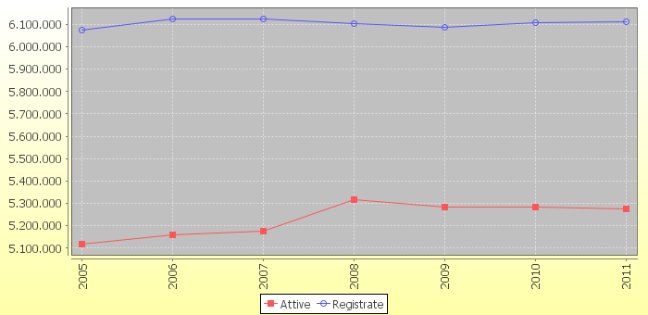
Fonte: Unioncamere Campania su dati Infocamere - StockView regione Campania

Grafico nr. 4

Campania.Trend 2005/2011 Imprese cessate ed iscritte
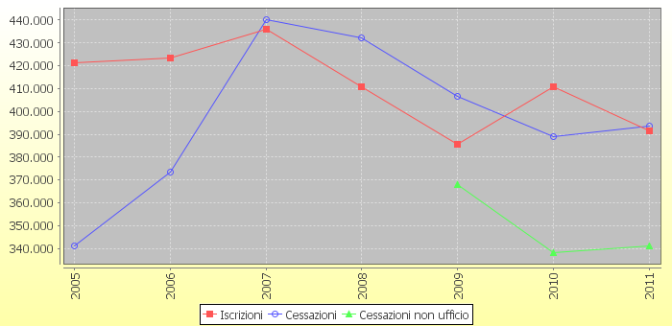

Grafico nr. 5

Campania. Trend 2005/2011 Imprese per forma giuridica.
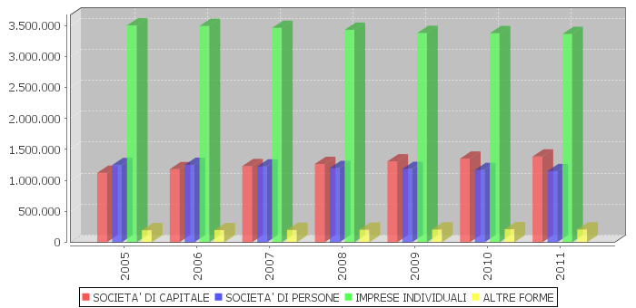
Il Centro è l’area geografica che ha manifestato nel 2011 la maggiore vivacità, con un incremento del tessuto imprenditoriale di 16.633 unità ed un tasso di crescita dell’1,29%. Seguono il Nord-Ovest (13.501 imprese in più e un incremento dello 0,84%), quindi il Mezzogiorno (13.986 imprese in più e un tasso del +0,7%) e il Nord-Est (+6.109 unità, pari al +0,51% dello stock di imprese dell’area). Rispetto al 2010, tra le macro aree si segnala soprattutto l’accresciuta “sofferenza” del Sud, area in cui nel 2011 si è manifestato un rallentamento della crescita dettato non tanto per una diminuzione delle iscrizioni (circa 3.500 in meno del 2010) quanto piuttosto per un sensibile aumento delle cessazioni (7.400 in più dell’anno precedente).

Tab. nr. 8

Nati-mortalità delle imprese per grandi circoscrizioni territoriali nel IV trimestre 2011-Valori assoluti e percentuali

Aree geografiche | Iscrizioni | Cessazioni | Saldi | Stock | Tasso di | Tasso di
Aree geografiche |  |  |  | 31.12.2011 | crescita 2011 | crescita 2010
NORD-OVEST | 103.610 | 90.109 | 13.501 | 1.604.266 | 0,84% | 1,20%
NORD-EST | 72.800 | 66.691 | 6.109 | 1.200.883 | 0,51% | 0,65%
CENTRO | 85.719 | 69.086 | 16.633 | 1.299.584 | 1,29% | 1,62%
SUD E ISOLE | 129.181 | 115.195 | 13.986 | 2.005.341 | 0,70% | 1,24%
TOTALE ITALIA | 391.310 | 341.081 | 50.229 | 6.110.074 | 0,82% | 1,19%
Fonte: Unioncamere-InfoCamere, Movimprese

Tab. nr. 9

Nati-mortalità delle imprese per forma giuridica nel IV trimestre 2011-Valori assoluti e percentuali

Forme giuridiche | Iscrizioni | Cessazioni | Saldo | Stock al 31.12.2011 | Tasso di crescita 2011 | Tasso di crescita 2010
Società di capitali | 80.744 | 38.152 | 42.592 | 1.385.626 | 3,15% | 3,86%
Società di persone | 45.187 | 45.575 | -388 | 1.150.351 | -0,03% | 0,32%
Ditte individuali | 253.522 | 250.141 | 3.381 | 3.364.883 | 0,10% | 0,39%
Altre forme | 11.857 | 7.213 | 4.644 | 209.214 | 2,19% | 2,35%
TOTALE | 391.310 | 341.081 | 50.229 | 6.110.074 | 0,82% | 1,19%
Fonte: Unioncamere-InfoCamere, Movimprese

Tra le regioni, nell’ordine solo Lazio, Lombardia, Campania, Toscana e Sicilia hanno messo a segno nel 2011 un incremento superiore alla media nazionale. In Valle d’Aosta, Friuli Venezia Giulia e Basilicata, invece, il 2011 il bilancio anagrafico delle imprese si è chiuso con il segno meno.

Tab. nr.10

Nati-mortalità delle imprese per regioni nel IV trimestre 2011 - Totale imprese -Valori assoluti e percentuali

Regioni | Iscrizioni | Cessazioni | Saldo | Stock  31.12.2011 | Tasso di crescita anno 2011 | Tasso di  crescita anno 2010
PIEMONTE | 30.588 | 29.751 | 837 | 467.671 | 0,18% | 0,82%
VALLE D'AOSTA | 799 | 844 | -45 | 13.928 | -0,32% | 0,23%
LOMBARDIA | 61.393 | 49.863 | 11.530 | 955.088 | 1,21% | 1,49%
TRENTINO A. A. | 5.699 | 5.069 | 630 | 110.042 | 0,57% | 1,00%
Bolzano | 3.029 | 2.482 | 547 | 57.712 | 0,95% | 1,44%
Trento | 2.670 | 2.587 | 83 | 52.330 | 0,16% | 0,52%
VENETO | 30.576 | 27.095 | 3.481 | 505.467 | 0,69% | 0,66%
FRIULI V. G. | 6.410 | 6.584 | -174 | 109.658 | -0,16% | 0,39%
LIGURIA | 10.830 | 9.651 | 1.179 | 167.579 | 0,71% | 0,67%
EMILIA ROMAGNA | 30.115 | 27.943 | 2.172 | 475.716 | 0,46% | 0,61%
TOSCANA | 28.865 | 24.490 | 4.375 | 417.200 | 1,05% | 1,19%
UMBRIA | 5.720 | 5.561 | 159 | 96.266 | 0,17% | 1,33%
MARCHE | 11.179 | 10.752 | 427 | 177.656 | 0,24% | 1,14%
LAZIO | 39.955 | 28.283 | 11.672 | 608.462 | 1,94% | 2,11%
ABRUZZO | 10.396 | 9.218 | 1.178 | 151.303 | 0,78% | 1,47%
MOLISE | 2.211 | 2.189 | 22 | 35.497 | 0,06% | 0,81%
CAMPANIA | 36.696 | 30.834 | 5.862 | 557.207 | 1,06% | 1,32%
PUGLIA | 25.713 | 24.758 | 955 | 385.856 | 0,25% | 1,34%
BASILICATA | 3.106 | 3.376 | -270 | 61.550 | -0,43% | 0,41%
CALABRIA | 11.510 | 10.317 | 1.193 | 180.922 | 0,66% | 1,67%
SICILIA | 29.953 | 25.471 | 4.482 | 463.475 | 0,96% | 0,96%
SARDEGNA | 9.596 | 9.032 | 564 | 169.531 | 0,33% | 1,24%
ITALIA | 391.310 | 341.081 | 50.229 | 6.110.074 | 0,82% | 1,19%
Fonte: Unioncamere-InfoCamere, Movimprese

Tab. nr. 11

Grafico nr. 6

Tab. nr. 12

Grafico nr.7

Tab. nr. 13

Grafico nr.8

Tab. nr. 14

Grafico nr. 9

Tab. nr. 15

Grafico nr.10

